（课程教学质量评价院系界面）院系管理员导出课程教学质量评价汇总表操作指南
- 登录后,点击账号信息，角色为“学院”

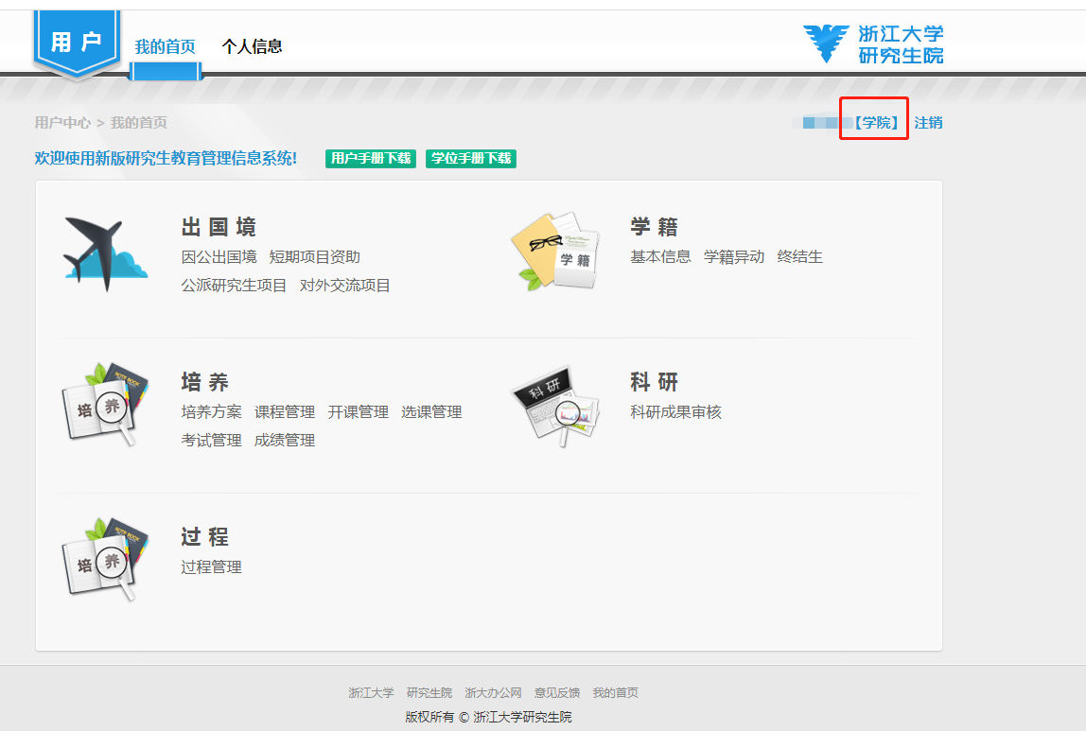

- 点击“培养”模块中的“课程管理”进入课程管理模块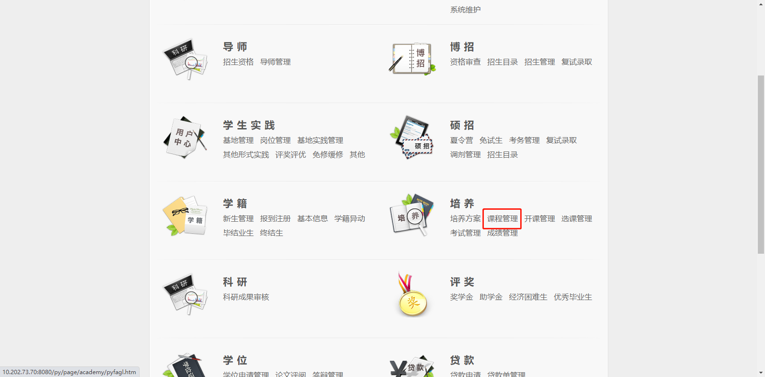

- 在课程管理模块中点击“教学质量评价（含查看及评课功能）”，进入课程评价模块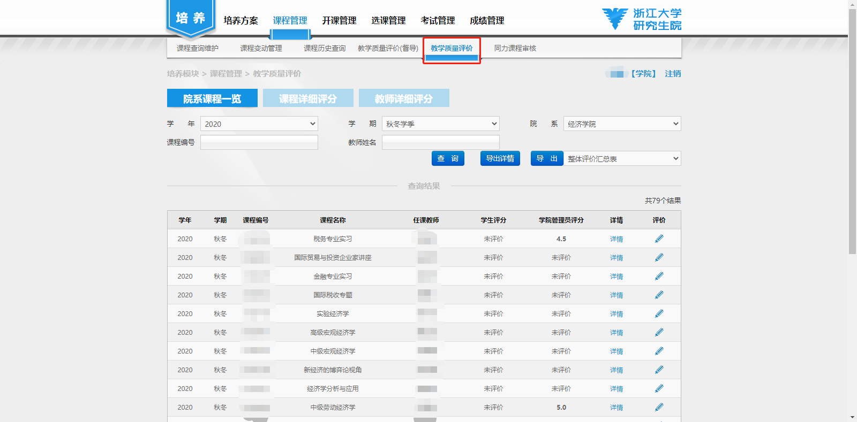

4、导出
- 点“导出详情”：可以导出院系督导的每一条详细评分内容。
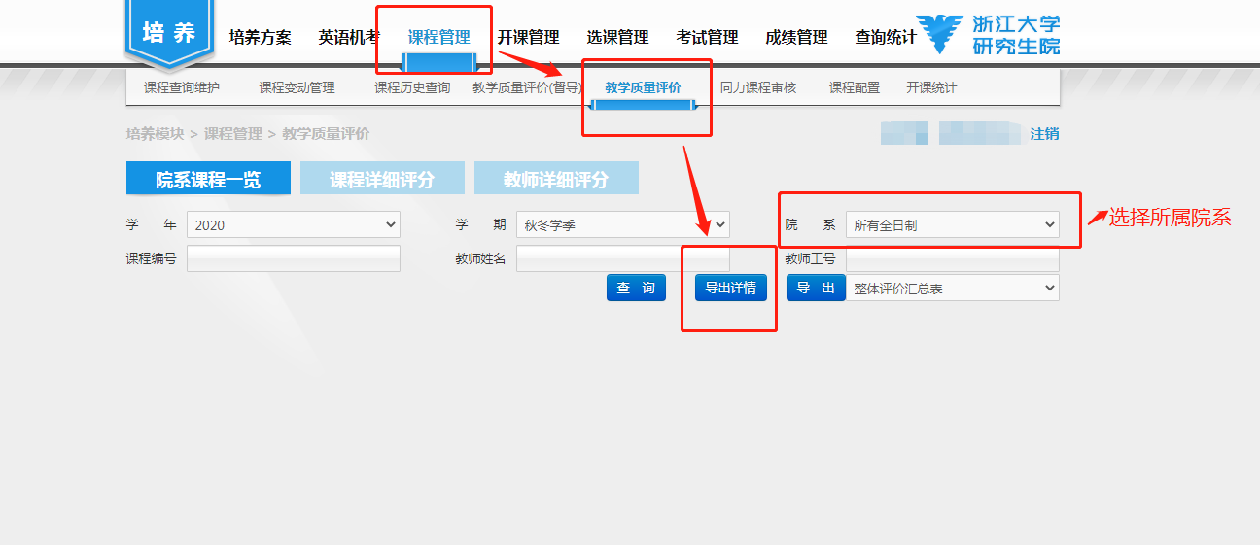

（2）导出表格内容如下
（请查看下一页）

